**110年4月21日餐點**

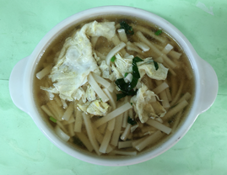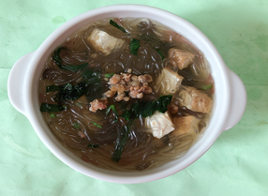

**早餐(蔬菜蛋花麵) 下午點心(粉絲油豆腐湯)**

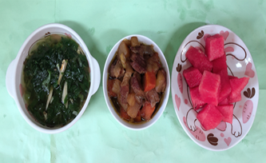

**午餐(什錦燴飯、銀魚蔬菜湯、水果)**